**TD 6 LA RESPONSABILITE PENALE**

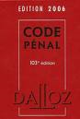

INTRODUCTION

I ) Objet de la responsabilité pénale

1. Finalité de la responsabilité pénale
2. Fondements

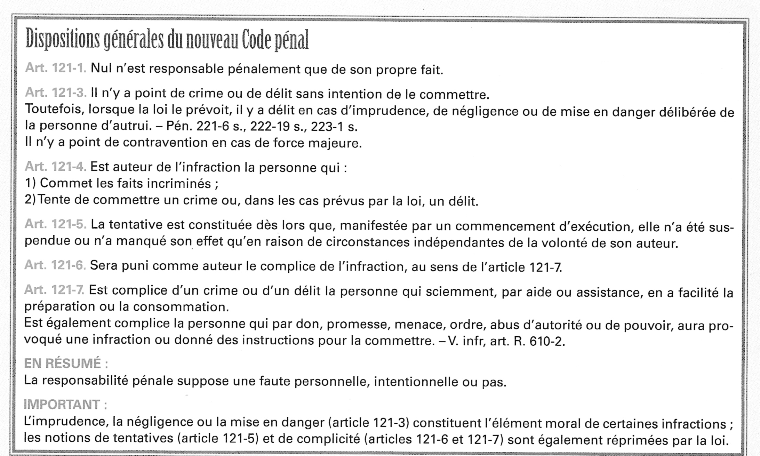

1. La mise en oeuvre de la responsabilité pénale

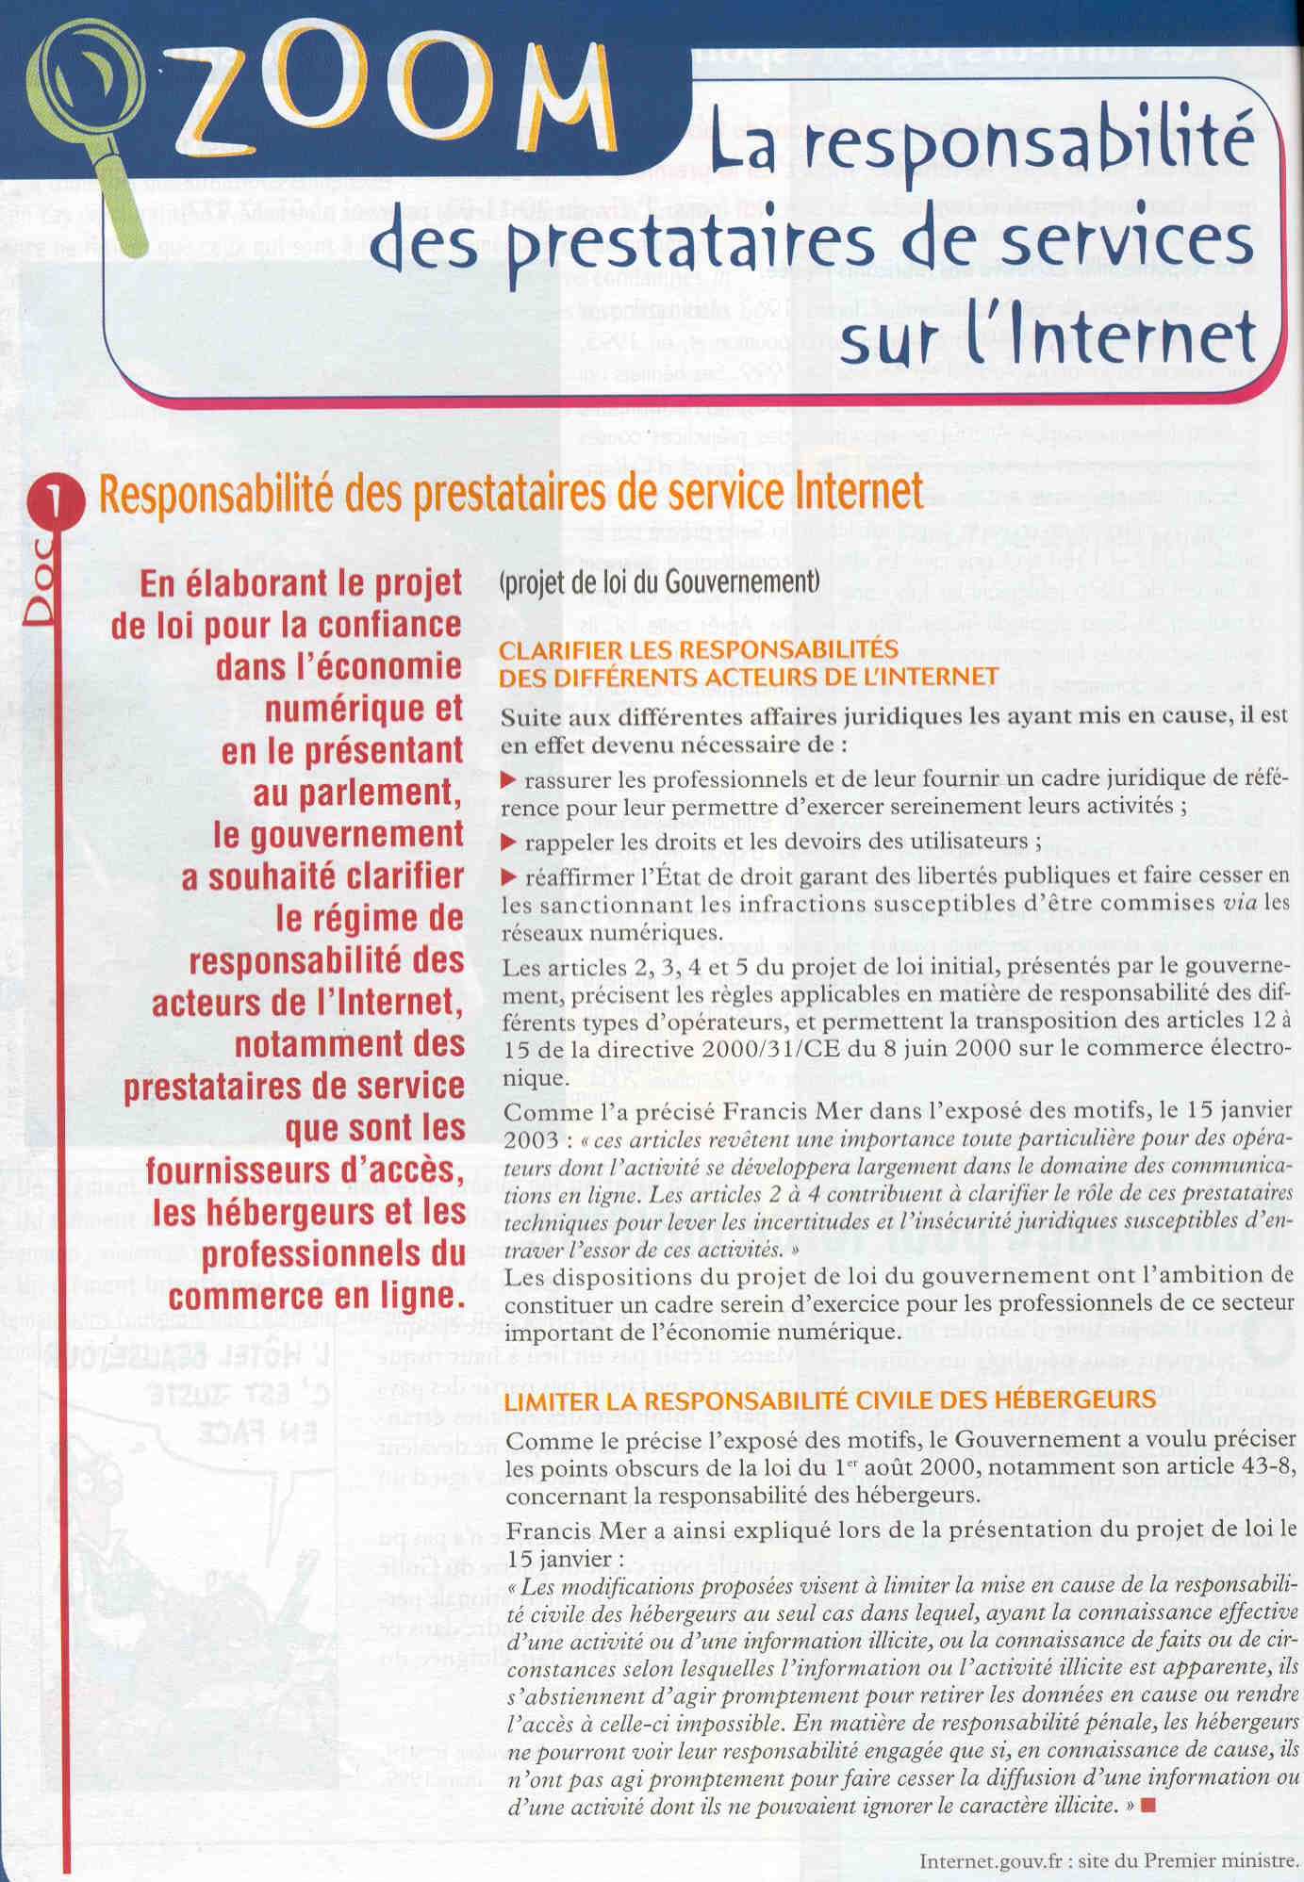

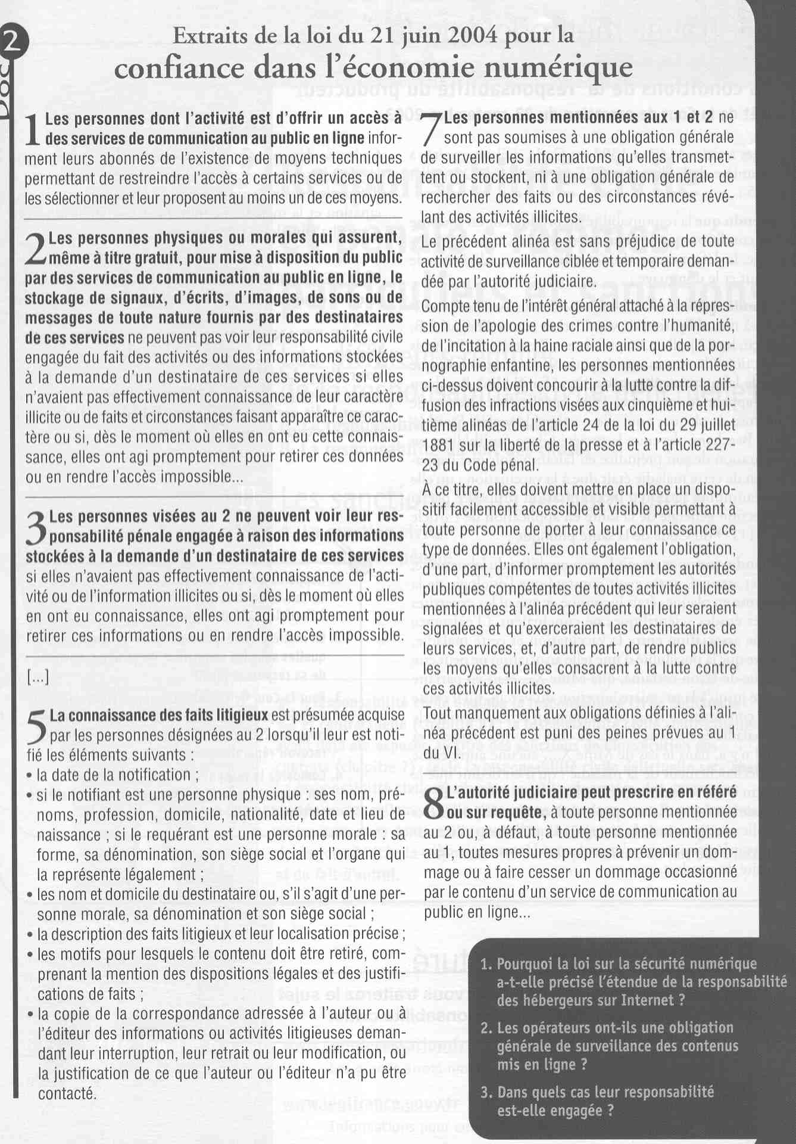

**FIGAROVOX/TRIBUNE - Les GAFA ne sont pas de simples «hébergeurs» comme l'affirme la loi française. Il faut les assujettir aux principes de la loi de 1881 sur la presse, argumente Pascal Perri.**

*Économiste et consultant, Pascal Perri a notamment publié «Google, un ami qui ne vous veut pas que du bien» (Anne Carriere éditions, 2013). Ses recherches portent en particulier sur le low-cost, le pouvoir d'achat, l'économie du football et l'économie numérique. Il collabore à RMC et dispose d'un*[*site personnel*](http://www.pnceconomic.com/)*.*

Pour lutter contre les «fake news», les fausses nouvelles en période électorale, [le président Macron annonce un texte de loi pour protéger la vie démocratique](http://www.lefigaro.fr/medias/2018/01/04/20004-20180104ARTFIG00297-fake-news-macron-met-les-reseaux-sociaux-face-a-leurs-responsabilites.php). Mais en réalité, le match entre médias traditionnels et GAFA (les grands géants du web: Google, Apple, Facebook, Amazon) est très déséquilibré, sur le plan fiscal et économique mais aussi en matière de contraintes juridiques.

Dans les faits, les GAFA se sont imposés comme des médias ou, à défaut, des diffuseurs d'information. Google utilise des contenus professionnels. Google News reprend les contenus des médias professionnels: presse écrite, radio et télévision, et les hiérarchise selon ses propres règles éditoriales.

En marge des GAFA, les blogs, les réseaux sociaux, toutes les plateformes offrent à des personnes inconnues et à des sources anonymes le droit de publier des articles ou des informations, sous quelque forme de ce soit. Twitter mérite une attention particulière. Il héberge des personnes physiques ou morales productrices d'informations et de commentaires, et donne la parole à toute sorte de contenus, sans assurance sur l'origine des messages.

Selon la loi pour la confiance dans l'économie numérique, GAFA, blogs et réseaux sociaux, brefs toutes les plateformes sont considérés comme des hébergeurs. Un hébergeur est une personne physique ou morale qui assure «pour mise à disposition du public par des services de communication au public en ligne le stockage de signaux, d'écrits, d'images, de sons ou de messages de toute nature fournis par des destinataires de ces services».

Une plateforme a donc le droit d'offrir à des personnes inconnues et à des sources anonymes la faculté de publier des articles ou des informations, sous quelque forme de ce soit. C'est ce qui correspond à l'expression, qui figure dans la loi, de la «mise à disposition du public de signaux, d'écrits, d'images, de sons ou de message de toute nature.»

**A l'inverse des GAFA ou de Twitter, les éditeurs de presse, eux, sont pénalement responsables des articles qu'ils publient.**

Or, et c'est le coeur du problème, aux yeux de la loi, ces entreprises ne sont pas tenues de respecter les règles qui encadrent les activités des médias traditionnels. Les GAFA et les autres plateformes échappent à la loi de 1881 qui régit le droit de la presse. Les hébergeurs, c'est-à-dire ceux qui publient ces messages de tierces personnes, «ne peuvent pas voir leur responsabilité pénale engagée du fait des activités ou des informations stockées à la demande d'un destinataire de ces services qui n'avait pas effectivement connaissance de leur caractère illicite», dit la loi. Les GAFA bénéficient d'un régime de responsabilité atténué. La seule action exigée de la part de l'hébergeur est de retirer les contenus illicites ou d'agir pour en interdire l'accès.

A l'inverse des GAFA ou par exemple de Twitter, les éditeurs de presse, eux, sont pénalement responsables des articles qu'ils publient. Le législateur considère qu'ils doivent exercer un pouvoir de contrôle total sur la production et la publication de leurs contenus, y compris les commentaires des internautes. Les hébergeurs sur Internet ne sont soumis à aucune de ces contraintes.

Prenons un exemple: si à la suite de la diffusion sur internet d'un article de presse écrite, des commentaires d'internautes constituent une diffamation, la justice doit trancher qui, de l'éditeur de presse ou de l'hébergeur, est responsable des propos échangés sur un réseau social. Il est simple de faire valoir ses droits quand on est confronté à un journal, une radio ou une chaine de télévision. Il est en revanche peu aisé d'y parvenir rapidement face à un hébergeur digital.

Dans de telles conditions, la compétition est déséquilibrée.

Le public a peu conscience des conditions de production de l'information (ou dans certains cas de la désinformation). Il peut avoir tendance à considérer que la vérité se trouve en dehors des circuits traditionnels des médias. Pourtant, l'espace digital fait l'objet de surenchères permanentes dans le sensationnel et les contrevérités. Protégés par leur irresponsabilité, les GAFA laissent diffuser des informations qui sont en effet dans certains cas des «fake news». Ils contribuent à produire de la confusion, à brouiller les pistes. Au pire, on peut y voir une menace pour la libre expression des opinions et pour la démocratie. Le mot média induit l'action d'une médiation: les journalistes sont des médiateurs. Ils ont reçu une formation pour exercer cette fonction, ils répondent à des règles de déontologie, ils savent distinguer pour leurs lecteurs entre ce qui est une information brute et ce qui n'est qu'un point de vue, entre les connaissances et les croyances. Les médias sociaux ignorent ces distinctions. Ils peuvent être rapides, flexibles mais ils sont aussi un espace de propagande.

**L'Allemagne a choisi d'instituer la responsabilité des hébergeurs sur les contenus diffusés.**

L'Allemagne a choisi d'instituer la responsabilité des hébergeurs sur les contenus diffusés, [par une loi votée au Bundestag](http://www.lefigaro.fr/secteur/high-tech/2017/04/06/32001-20170406ARTFIG00187-l-allemagne-s-attaque-aux-commentaires-haineux-sur-les-reseaux-sociaux.php). Cette responsabilité des plateformes et des réseaux est assortie de sanctions financières en cas de manquements. C'est donc possible, et la France pourrait s'inspirer de la législation allemande.

Les lobbyistes des GAFA développent deux types de moyens de défense. Ils expliquent que la France ne peut pas brider les acteurs du Net au moment où le pays mise sur la transition digitale. Ils invoquent aussi l'argument de la liberté d'expression, qui peut être un argument fort, mais aussi un paravent commode. N'est pas journaliste qui veut, ni éditeur de contenus!

La question de la liberté d'expression est complexe, mais une chose est sûre: Les GAFA ne sont pas de simples «hébergeurs» comme l'affirme la loi française, mais des éditeurs de contenus. Il faut les assujettir aux mêmes règles que la presse écrite et l'audiovisuel.

Pascal Perri

SITES DE STREAMING – INDEXATEURS DE LIENS : ÉDITEURS OU HÉBERGEURS ? QUELLE RESPONSABILITÉ ?

*1 février 2016 -*[*DROIT D'AUTEUR*](http://www.jacobavocats.com/category/auteur/)

***Le Tribunal de Grande Instance de Paris s’est prononcé en mars 2015 sur la responsabilité d’un site de référencement de liens pointant vers des contenus accessibles en streaming. Il s’agissait en l’espèce de compétitions sportives mais les principes juridiques s’appliquent à tout type de contenus.***

**TGI Paris, 5ème Ch, 2ème sect. 19 mars 2015, Ligue de Football Professionnel c/ Puerto 80:**

La Ligue a assigné la société Puerto 80 du fait de la mise en ligne sur un site accessible à l’adresse [www.rojadirecta.me](http://www.jacobavocats.com/sites-de-streaming-indexateurs-de-liens-editeurs-ou-hebergeurs-quelle-responsabilite/www.rojadirecta.me) de liens pointant notamment vers des matchs organisés par la LFP (Ligue de Football Professionnel, dont les droits d’exploitation audiovisuelle avaient été concédés antérieurement aux chaînes Canal + et BeIN.

L’action était fondée sur l’article 1382 du Code civil (responsabilité civile de droit commun).

Classiquement, la société Puerto 80 a tenté de faire valoir qu’elle n’était qu’hébergeur car les liens sont supposés être envoyés par des tiers et parce qu’elle n’a pas le contrôle des contenus.

Rappelons que les hébergeurs ne sont pas soumis à une obligation générale de surveiller les informations qu’ils transmettent ou stockent, ni à une obligation générale de rechercher des faits ou des circonstances révélant des activités illicites. Ils ne peuvent pas voir leur responsabilité civile engagée du fait des informations stockées *s’ils n’avaient pas effectivement connaissance de leur caractère illicite « ou si, dès le moment où [elles] en ont eu cette connaissance, [elles] ont agi promptement pour retirer ces données ou en rendre l’accès impossible. »*

La LFP pour sa part faisait valoir que l’intermédiaire avait un rôle actif, de par l’utilisation de techniques dites de transclusion (donnant l’impression aux internautes que la vidéo, diffusée sur un site tiers, émane en fait de Rojadirecta), la mise à jour en temps réel d’agendas sportifs, la présence de tutoriels expliquant comment visionner les contenus, etc.

Le TGI rappelle que :

* les hébergeurs assurent le stockage de signaux, d’images, de sons ou de messages de toute nature, pour mise à disposition du public par des services de communication en ligne, les contenus étant fournis par les destinataires des services (Article 6-I-2 de la LCEN);
* l’éditeur, par référence à la définition d’éditeur de service de media audiovisuel issues des lois du 30 septembre 1986 et du 5 mars 2009, assure une « maîtrise éditoriale » sur les contenus.

Sur l’activité principale du site :

Les juges parisiens constatent que le site « rojadirecta » propose un agenda sportif horaire actualisé permettant d’être informé en temps réel sur les matchs proposés au visionnage et que les contenus sont classés chronologiquement, et par sport. Ils ajoutent que les événements sont diffusés en intégralité et que le mot-clé « ligue » renvoie aux matchs organisés par la LFP grâce à un moteur de recherche.

Le Tribunal en déduit que le site, même s’il se présente techniquement comme un hébergeur de liens, organise « intentionnellement et à titre principal » un choix éditorial sur des thèmes précis, mis à jour en permanence, « permettant à tout public d’accéder facilement et gratuitement à des contenus protégés réservés à un nombre restreint d’abonnés (…) ».

La responsabilité allégée des hébergeurs n’est donc pas retenue. Le site est considéré comme éditeur.

Sur le forum présent sur le site :

En revanche, la rubrique « forum » du site « rojadirecta » se borne à répertorier des liens et sur ce point, le site litigieux répond bien à la définition d’hébergeur.

Le site relève donc, en fonction des rubriques, de deux qualités différentes.

Cette solution est conforme à l’article 93-3 de la loi n° 82-652 du 29 juillet 1982 (JO 30 juill. 1982), sur la communication audiovisuelle: *« Lorsque l’infraction résulte du contenu d’un message adressé par un internaute à un service de communication au public en ligne et mis par ce service à la disposition du public dans un espace de contributions personnelles identifié comme tel, le directeur ou le codirecteur de publication ne peut pas voir sa responsabilité pénale engagée comme auteur principal s’il est établi qu’il n’avait pas effectivement connaissance du message avant sa mise en ligne ou si, dès le moment où il en a eu connaissance, il a agi promptement pour retirer ce message »*.

Les sites de streaming trop bien organisés ne pourront désormais plus se réfugier derrière le privilège légal du statut d’hébergeur. Rappelons que ce privilège avait était instauré pour les intermédiaires techniques qui n’avaient pas connaissance des contenus stockés.

Le Tribunal relève pertinemment que la notification prévue à l’article 6-I-5 de la LCEN ne peut que s’avérer inefficace, s’agissant de matchs en direct. Notons tout de même que la LFP avait adressé, sans succès, deux courriers de mise en demeure préalablement à son action.

Condamnations :

La société Puerto 80 est condamnée à supprimer les liens litigieux, sous astreinte de 5.000 € par jour de retard et à 100.000 euros de dommages et intérêts. La publication judiciaire de la décision sur le site rojadirecta est ordonnée pendant une période de 15 jours.

En revanche, la LFP est déboutée de ses demandes au titre d’un préjudice financier du fait que la LFP n’a pas pu établir avoir subi une perte sur le montant de la cession des droits de diffusion.

La société PUERTO 80 a fait appel du jugement.

## Le 9 juillet dernier, la proposition de loi visant à lutter contre la haine sur internet, portée par Laetitia Avia, députée LREM, a été adoptée par une large majorité de députés (434 voix pour, 33 contre et 69 abstentions).

Le Gouvernement a engagé la procédure accélérée sur ce texte. Autrement dit, il ne fera l'objet que d'une lecture par chambre du Parlement (Assemblée nationale puis Sénat) avant d'être adopté. Il a été transmis au Sénat début juillet pour une lecture à la rentrée.La proposition de loi est établie sur la base des constats suivants, tels qu’exposés dans ses motifs : ­

* une exacerbation des discours de haine dans notre société et en particulier sur internet où « une parole haineuse décomplexée » se libère ; ­
* une « impunité qui règne en matière de cyber-haine » ; ­
* des « plateformes de réseaux sociaux jouant trop souvent de l’ambivalence de leur statut juridique d’hébergeurs pour justifier leur inaction » ; ­
* des dispositions obsolètes résultant principalement de la loi du 21 juin 2004 pour la confiance dans l’économie numérique, dite LCEN « promulguée il y a près de 15 ans, alors que les réseaux sociaux que nous connaissons aujourd’hui n’étaient pas encore accessibles en France ».

**La proposition de loi Avia : quels seraient les changements notables s’agissant du régime de responsabilité des hébergeurs ?**

Quels sont les acteurs visés par la proposition de loi ? Quelles seraient concrètement les obligations à leur charge en cas d’adoption, en l’état, par le Sénat à la rentrée ?

Ci-dessous un exposé des principaux ajouts et modifications au régime de la LCEN.

* **Un nouveau régime spécifique : en ligne de mire, les réseaux sociaux et les moteurs de recherche**

Le texte vise deux des catégories d’opérateurs de plateforme en ligne telles que définies au I de l’article L. 111-7 du code de la consommation, et « dont l’activité sur le territoire français dépasse des seuils déterminés par décret ». Sont ainsi visés : ­

* les opérateurs offrant un service de mise en relation de plusieurs parties en vue du partage de contenus publics, autrement dit les réseaux sociaux tels que Facebook, Twitter, LinkedIn mais aussi les encyclopédies en ligne telles que Wikipedia etc. ; ­
* les opérateurs offrant un service de classement ou de référencement, au moyen d’algorithmes informatiques, de contenus proposés ou mis en ligne par des tiers, autrement dit, les moteurs de recherche tels que Google, Bing, Yahoo etc.
* **Des contenus à retirer, à rendre inaccessible, ou à déréférencer dans les 24h**

Là où la LCEN prévoit une obligation de coopération pour lutter contre les contenus odieux à travers un dispositif de signalement, la proposition de loi Avia va plus loin en (i) élargissant la liste des contenus haineux et surtout en (ii) imposant qu’ils soient retirés, rendus inaccessibles ou déréférencés dans un délai de 24h.

Ainsi, en l’état, l’article 1er de la proposition de loi insère un article 6-2 à la LCEN venant préciser que les opérateurs de plateforme susvisés sont tenus « *au regard de l’intérêt général attaché au respect de la dignité humaine et à la lutte contre les contenus publiés sur internet faisant l’apologie des crimes contre l’humanité, provoquant à la commission d’actes de terrorisme, faisant l’apologie de tels actes ou****comportant une incitation****à la haine, à la violence,****à la discrimination****ou****une injure****envers une personne ou un groupe de personnes à raison de l’origine, d’une prétendue race, de la religion, de l’ethnie, de la nationalité, du sexe, de l’orientation sexuelle, de l’identité de genre ou du handicap, vrais ou supposés,****de retirer ou de rendre inaccessible****, dans un délai de vingt-quatre heures après notification par une ou plusieurs personnes, tout contenu contrevenant manifestement aux infractions mentionnées au troisième alinéa du 7 du I de l’article 6 de la présente loi et aux troisième et quatrième alinéas de l’article 33 de la loi du 29 juillet 1881 sur la liberté de la presse ou de faire cesser, dans le même délai, le référencement de ce contenu* »

* **Une procédure de notification simplifiée aux opérateurs de plateforme pour les contenus haineux**

Là où le régime général de la LCEN prévoit une procédure de notification incluant notamment « la mention des dispositions légales et des justifications de faits », la proposition de loi prévoit une procédure spécifique allégée en limitant les informations aux coordonnées du notifiant, à la description du contenu, et aux motifs pour lesquels il doit être retiré, rendu inaccessible ou déréférencé.

Un délai de 24h couplé à un dispositif de signalement facilité, peut laisser craindre des retraits ou déréférencements préventifs quasi-automatiques, indépendamment du caractère manifestement illicite du contenu et/ou sans que les opérateurs ne puissent examiner en priorité les contenus les plus graves ou les plus partagés. En effet, on peut craindre que les opérateurs visés fassent le choix, légitime, de « ratisser large » compte tenu des délais dans lesquels ils doivent réagir.

Le Conseil constitutionnel sera sans doute amené à apprécier l’équilibre du dispositif au regard des risques d’atteinte à la liberté d’expression.

* **« Notice and stay down », le retour ?**

Le texte indique à l’article 2 du chapitre 2 que les opérateurs « mettent en œuvre les moyens appropriés pour empêcher la rediffusion de contenus mentionnés au premier alinéa du I de l’article 6-2 ».

Cet ajout fait ressurgir un ancien débat sur la portée de la notification de contenu illicite telle que prévue actuellement par l’article 6, I 5 de la LCEN.Peut-elle générer à la charge de l’hébergeur, en plus d’une obligation de retrait prompt des contenus illicites (« notice and take down »), l’obligation d’empêcher leur réapparition (« notice and stay down »)?